|  |  |  |
| --- | --- | --- |
| NOMBRE DE LA ESCUELA: **PUERTO DE ALVARADO** | ASIGNATURA: **ELECTRÓNICA, COMUNICACIÓN Y SISTEMAS DE CONTROL** |  |
| CLAVE C.C.T.: **09DES0181H** | GRADO: **3ro de Secundaria.** |
| TRIMESTRE: **2DO** | EMAIL: **christian.fuentes@aefcm.gob.mx** |
| PROFESOR: **FUENTES GARCÍA CHRISTIAN** | CICLO ESCOLAR: **2020-2021** |

**Alumn@:** _________________________________________________ **Fecha:** ______________ **Grado y Grupo: ___________________**

**Actividad # 13 Las técnicas de mi campo tecnológico y El papel de los insumos en el desarrollo de la técnica**

**Campo Tecnológico:** es un sistema en donde convergen, se integran y organizan distintas técnicas con el objeto de obtener un producto o brindar un servicio.

**Lo primero es mencionar los diferentes Campos Tecnológicos**:

1. Tecnologías agropecuarias y pesqueras.
2. Tecnologías de los alimentos.
3. Tecnologías de la producción.
4. Tecnologías de la construcción o manufactura.
5. Tecnologías de la Información y la Comunicación.
6. Tecnologías de la salud, los servicios y la recreación.

Podemos clasificar los diferentes tipos de técnicas usadas para soldar en electrónica y microelectrónica dela siguiente forma:

Soldadura por fusión (soldering) o refusión (reflow)

**Soldadura blanda**

1. Por conducción del calor:

* Soldador manual.
* Por ola simple.
* Por doble ola.
* Por inmersión estaño (baño muerto).
* Por placa caliente fija o móvil.
* Electrodos.
* horno de túnel continuo

1. Por convección:

* Chorro de aire caliente.

1. Por radiación:

* Rayo láser con aporte de material.
* Rayos infrarrojos.
* Rayos ultravioleta.

**Soldadura dura o fuerte.**

1. Soldadura sin fusión (welding):

* Ultrasónica.
* Termosónica.
* Termocompresión.

1. Unión mediante adhesivos conductores (collage conductor)

* Colas epoxídicas.
* Colas de silicona.

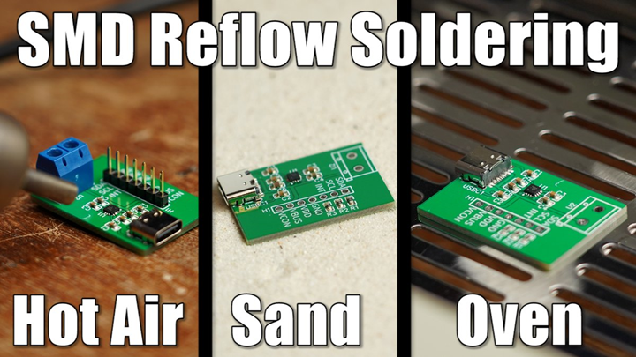

**Insumos:** son objetos, materiales y/o recursos que sirven para producir un producto o servicio, pero un insumo es diferente a una materia prima, el insumo se conforma por materiales, energías y saberes, por ejemplo en el caso de la ropa para vestir, los insumos son las telas, colorantes, hilos etc... Y las materias primas pueden ser el algodón, la piel.

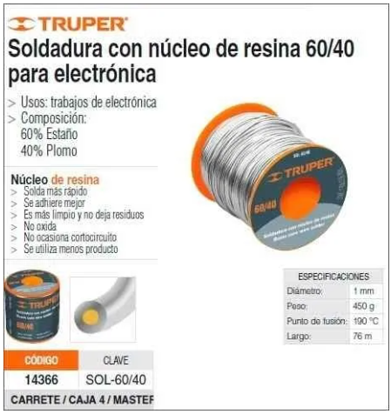

**Cuestionario:**

1. **¿A qué campo tecnológico crees que pertenece La asignatura de Electrónica, Comunicación y Sistemas de control**
2. **¿****Es lo mismo un insumo que una materia prima?**
3. **¿La soldadura de estaño es un insumo o una materia prima?**
4. **¿El Plomo y el Estaño por separado son insumos o materias primas en el caso de la soldadura?**

**Instrucciones:**

Los alumnos deberán de realizar una **presentación** utilizando cualquiera de los 2 siguientes software:

**Google Presentaciones** (Google Slides) --------------------------------De preferencia para los alumnos de Classroom.

Microsoft Power point------------------------------------------------------ Poco recomendable

En ella deberán de realizar una pequeña presentación, el formato será el siguiente.

**6 diapositivas:**

* El primer paso será aplicar una Plantilla a su presentación de 6 diapositivas.

Tomando en cuenta que en la última presentación se les enseñó a utilizar las plantillas para las presentaciones, de aquí en adelante siempre deberán de utilizar una plantilla diferente para cada presentación, así es que de las páginas que se les mostraron seleccionen una plantilla y aplíquenla en su presentación, de preferencia que sea acorde al tema.

* El tema a tratar **será Las diferentes técnicas de soldadura en microelectrónica y sus insumos**.
* Deberás plasmar en cada una de las diapositivas de la 1 a la 5, un método de soldadura diferente entre los mencionados en el texto anterior (ya sea soldadura Blanda o Dura), en cada diapositiva tienes que agregar por lo menos **2 imágenes y el texto** explicando cómo se lleva a cabo el proceso de soldado de componentes, así como el **título** de la misma, que corresponderá al tipo de soldadura seleccionado (por ejemplo “Soldadura por ola simple”)
* La 6ta diapositiva será el cuestionario junto con sus respuestas.
* Todas las diapositivas deberán de tener insertados por lo menos 1 tipos de transición diferente entre diapositivas
* Deberán de cuidar la ortografía
* Adjuntar el archivo en classroom en su actividad #13 (desde su drive) de manera directa desde su drive (Presentaciones de Google) o en ppt(power point).
* El nombre del archivo deberá decir- Grado, Grupo y Nombre del alumno comenzando por apellidos sin acentos

**3B-Perez Simpson Homero A13.ppt** (ejemplo)

La fecha de entrega límite es **el Viernes 27 de Noviembre**.

Los alumnos que trabajen en las **presentaciones de Google**, estas se guardan automáticamente en el drive, nos es necesario estar guardando los cambios, puesto que esta operación es automática, La actividad se irá habilitando durante la conferencia de cada grupo, esto con la finalidad de evitar que se adelanten los alumnos y no cumplan con los formatos requeridos, en caso de que el alumno no pueda asistir a la video conferencia deberá de consultar todo el material anexo en la actividad, incluidos videos.

Video para descargar plantillas gratis en Google Slides o Power Point:

<https://www.youtube.com/watch?reload=9&v=NI89J6lhQKI>

Video de Soldado de tarjetas electrónicas con máquina de ola doble:

<https://www.youtube.com/watch?v=TZb5Ti1pivs>

Páginas con plantillas de Presentaciones de Google y Power Point

<https://slidesgo.com/es/>

<https://www.slidescarnival.com/es>

<https://es.smiletemplates.com/free/powerpoint-templates/1.html> **(no todas las plantillas son gratuitas, solo las que dicen Free)**

**Cada diapositiva vale 1 punto, en total 6 puntos, los otros 4 puntos serán basados en el cuestionario, la calidad en el trabajo también cuenta, si la presentación no tiene la se les bajara 1 punto por formato y recuerden entregar a tiempo o se les bajara otro punto por entrega tardía.**

Los alumnos que asistan a la videoconferencia se les explicaran todo esto durante la misma, por lo que no es necesario que lean los documentos anexos y la clase será más dinámica.

**Nota:** para los alumnos que no puedan acceder a la plataforma deberán de leer los documentos anexos que hablan de cómo usar apropiadamente las presentaciones y cómo renombrar archivos (los anexos no se escanean ni envían), estos datos y videos se encuentran en las actividades pasadas de la 4 a la 8.

Alumnos que no cuenten con computadora ni celular, deberán de crear en su cuaderno 7 hojas que serán las equivalentes a sus diapositivas, escanearlas y enviarlas al profesor cumpliendo los requisitos mencionados en la parte de instrucciones. en un solo documento **Word o pdf**, no se admiten imágenes enviadas por separado.

Fuentes consultadas:

[https://www.academia.edu/12091098/Los_tipos_de_soldadura_en_electr%C3%B3nica](https://www.academia.edu/12091098/Los_tipos_de_soldadura_en_electr%C3%B3nica%20)

**Todos los derechos reservados a sus creadores, solo se usa como información educativa sin fines de lucro y no pertenece al docente, se sustituyeron algunas imágenes para que fueran acordes al idioma español.**